الاختبار الثاني في المادة العلوم الفيزيائية السنة الرابعة متوسط الاستاذ زغدي 2018

الجزء الأول (12 نقطة )
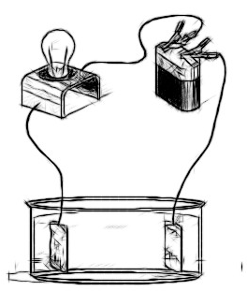
التمرين الأول (06 نقاط )
بلورات كبريتات الالومنيوم
نضع بلورات كبريتات الالومنيوم في اناء .
و نشكل الدارة الكهربائية كما في الوثيقة المقابلة .
1) ما طبيعة التيار الكهربائي المستعمل في التجربة ؟
2) ماذا تلاحظ عند غلق الدارة الكهربائية ؟ و لماذا ؟
3) عند إضافة الماء المقطر إلى بلورات كبريتات الالومنيوم ماذا يحدث و لماذا ؟
4) ما هي الشوارد المكونة لهذا المحلول (الرمز والاسم).
5) أكتب الصيغة الجزيئية و الشاردية لهذا المحلول .

التمرين الثاني(06 نقاط )
I - جملة ميكانيكية S كتلتها m=500gموضوعة على أرضية أفقية كما في الشكل ( 3)
الشكل 3
S
1) حدد القوى المؤثرة في الجملة S .
2) احسب شدة ثقل الجملة S إذا علمت أن الجاذبية ألأرضية g =10N/Kg
3) مثل القوى المؤثرة في الجملة S تمثيلا كيفيا .
II) تركت الجملة S من النقطة A₀ على مستوي مائل .
يمثل الشكل 4المواضع المتتالية لنقطة من جسم S خلال أزمنة متتالية و متساوية .
** هل تؤثر قوة على هذه الجملة ؟ مع التعليل .
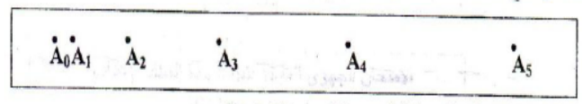
الشكل 4

الشكل 1
الشكل 2
الجزء الثاني (08 نقاط ) الوضعية الإدماجية
تعطل المأخذ الكهربائي الموصول بالثلاجة فأراد أبي
إصلاح العطب ذهب الى محل بيع الأدوات الكهربائية
فوجد نوعين من المآخذ الكهربائية أنظر الشكلين .
1)
أ - ما هو النوع من المآخذ الذي يجب على أبــي أن يشتريه 1 أم 2 ؟
ب - رجع أبي إلى المنزل و بدأ في توصيل الأسلاك بالمأخذ الذي اشتراه لكنه وجد ألوانا مختلفة .
* حدد السلك المناسب لكل لون.
2) و بعد عاصفة هوجاء تسكر عمود كهربائي فسقط سلكين على الارض و كانا محمد و صالح في طريقهما إلى البيت فوضع محمد يده على أحد السلكين و لم يحدث له شيء فأحس بنشوة الانتصار لكن صالح أراد أن ينافسه بوضع يده أيضا على السلك الأخر .
* المنافسة التي سيقوم بها صالح خطيرة جدا لماذا ؟

المستـوى : 4 متـوسـط اختبار الثاني في المادة العلوم الفيزيائية المـــدة : ساعة ونصف

الجزء الأول :( 12 نقطة)
محلول كبريتات النحاس الثنائي
التمرين الأول :( 06 نقاط)
نحقق التركيب كما في الشكل :
1- عند غلق القاطعة ماذا تلاحظ ؟ و لماذا ؟
2- أكتب الصيغة الكيميائية الشاردية للمحلول.
-3حدد بسهم على الشكل كلا من حركة الالكترونات و حركة الشوارد .
4- كبريتات النحاس الثائية جسم صلب شاردي مركب من شوارد
الكبريتات و شوارد النحاس الثائية .
أ) أنقل وأكمل الجدول التالي :
اسم الشاردة | عدد الإلكترونات المفقـودة أو المكتسبة | صيغة الشاردة
شاردة الكبريتات
شاردة النحاس الثائية
ب)- ما هي حاملات الشحن في المتحلل الكهربائي ؟

التمرين الثاني ( 06 نقاط )
في اللحظة t=0s انطلقت سيارة على طريق أفقي مستقيم ، و بعد 30 ثانية بلغت سرعتها20m/s ، ثم حافظت على هذه السرعة لمدة 10 ثوان فجأة لاحظ السائق إشارة ( قف ) فاستعمل الفرامل ليوقف السيارة بعد 5 ثوان .
1) صف مراحل حركة هذه السيارة مع ذكر المجال الزمني لكل مرحلة .
2) كيف تكون جهة القوة المؤثرة بالنسبة لجهة الحركة في المرحلة الأخيرة ؟ و لماذا ؟
3 ) أي من المخططين في الشكلين (A ) ، (B ) يعبر عن مراحل حركة السيارة و لماذا ؟
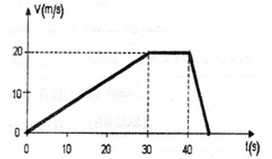
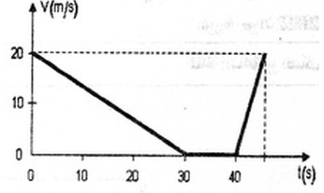
الشكل A
الشكل B

الجزء الثاني : الوضعية الإدماجية ( 08 نقاط )
أردت الأم فتح الثلاجة و أثناء لمسها لهيكلها المعدني أصيبت بصدمة كهربائية ، فأسرعت
لقطع التيار الكهربائي ثم حاولت سحب الثلاجة قصد معاينة سبب هذه الصدمة و لكنها لم
تستطع فعل ذلك لوحدها ، أنظر الوثيقة .
1-
أ ) برأيك ما هي أسباب حدوث هذه الصدمة الكهربائية ( اذكر سببين )
ب ) برأيك ما هي أسباب عدم تمكن الأم من سحب الثلاجة لوحدها .
2-
أ) اقترح حلولا تراها مناسبة تمكن الأم من تجنب الصدمة الكهربائية ( حلين فقط ) .
* دعم ذلك برسم تخطيطي .
ب) اقترح حلولا تراها مناسبة تمكن الأم من تحريك الثلاجة لوحدها و بسهولة ( حلين فقط ) .
Ph
N
عداد كهربائي
ثلاجة

الإجابة النموذجية
محاور  الاجابة | عناصر الاجابة | العلامة
محاور  الاجابة | عناصر الاجابة | مجزأة |  | المجموع
الجزء الاول 12نقطة  الجزء الثاني  08 نقاط | التمرين الأول  1 - عند غلق القاطعة  نلاحظ توهج المصباح . و لأنه محلول شاردي  2- الصيغة الكيميائية الشاردية للمحلول هي ( ₄ SO²⁻ +Cu²⁺ )  -3 حركة الالكترونات و حركة الشوارد .  Cu+  SO-²⁻₄  Cu  e-  الرسم  4-  أ )  ب)  حاملات الشحن في المتحلل الكهربائي : الشوارد الموجبة و السالبة معا .  التمرين الثاني  1 – مراحل الحركة  المرحلة الاولى ( 0s-30s) سرعة متزايدة  المرحلة الثانية ( 0s-40s3) سرعة ثابتة  المرحلة الثالثة ( 0s-45s4) سرعة متناقصة  2-جهة القوة المؤثرة في المرحلة الأخيرة عكس جهة الحركة لأن  السرعة متناقصة .  3- المخطط الذي يعبر عن مراحل حركة السيارة هو المخطط A  حل الإدماجية  1– 1 – أسباب الصدمة الكهربائية :  * سلك الطور يلامس هيكل الثلاجة .  * عدم وجود التوصيل الارضي .  أسباب عدم تمكن الأم من سحب الثلاجة  - قوة الاحتكاك كبيرة .  - تقبل إجابات أخرى صحيحة .  2-  الحلول المقترحة لتجنب الصدمة الكهربائية .  * عزل سلك الطور .  * توصيل الماخذ الأرضي بالمأخذ الكهربائي .  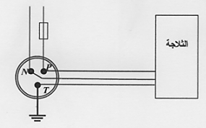  * الرسم  الحلول المقترحة لسحب الثلاجة  - استبدال الانزلاق بالتدحرج وضع عجلات .  - سكب الماء و الصابون  ملاحظة : تمنح نقطتين تنظيم الاجابة – الدقة العلمية – سلامة اللغة | 01  0.5  1.5  02  01  03  02  01 | 06  06
  اسم الشاردة | عدد الإلكترونات المفقـودة أو المكتسبة | صيغة الشاردة
  شاردة الكبريتات | اكتسبت الكترونين | ₄ SO²⁻
  شاردة النحاس الثائية | فقدت الكترونين | Cu²⁺

المستـوى : 4 متـوسـط اختبار الثاني في المادة العلوم الفيزيائية المـــدة : ساعة ونصف ملاحظة : تمنح نقطتان على حسن تنظيم الإجابة و نظافة الورقة .
التمرين الأول : ( 06 نقاط)
نضع الجملة (S) على المستوي المائل الأملس AB ثم نتركها و شأنها فتتحرك الجملة (S) على المستوي المائل لتصل إلى المستوي الأفقي الخشنBC.
*اعتمادا على مخطط سرعة الجملة S) ) على المستويين AB، BCالممثل بالوثيقة -2
1- ما هي القوى المؤثرة على الجملة (S) في المستوي الأفقي الخشن BC
2- كيف تتغير السرعة في المجال الزمني (s 14، 0) ؟
V(m/s)
t (s)
10
20
30
0
2
4
6
8
10
12
14
الوثيقة-2-
3 – ما هي قيمة السرعة عند اللحظتين الزمنيتين s 6 و s 14 ؟
الوثيقة-1-
C
S
A
B

التمرين الثاني : (06نقاط)
300g
باستعمال جسمين A₁ و A₂ متكهربين ( بشحنة موجبة ) قمنا في الورشة بالتجربتين التاليتين :
التجربة الاولى :: قربنا الجسم A₁ من الجسم B متكهرب فتجاذبا .
التجربة الثانية :: جعلنا الجسم A₂ يلامس جسما آخر C غير مكهرب .
1- حدد اشارة الشحنة الكهربائية التي يحملها الجسم B مع التعليل .
2- حدد اشارة الشحنة الكهربائية التي يحملها الجسم C مع التعليل .
3- ماذا سيحدث إذا قربنا الجسم B من الجسم C ؟ مع التعليل .
التمرين الثالث ( 06 )
A
B
لدراسة خصائص تيار كهربائي لمولد قمنا بتوصيله براسم
الاهتزاز المهبطي فتحصلنا على المنحنى المقابل .
1- ما هو الغرض من استخدام راسم الاهتزاز المهبطي ؟
2- ماذا تمثل كلٌ من A و B ؟
3 - ما نوع التيار المستخدم و لماذا ؟
4- هل استعمل المسح ؟
5- استبدلنا راسم الاهتزاز المهبطي بجهاز الفولطمتر فتحصلنا
على قيمة ثابتة قدرها U=7.07v
أ -ماذا تمثل القيمة المحصل عليها ؟
- أحسب التوتر الاعظمي .

التصحيح
التمرين الأول : ( 06 نقاط)
1- القوى المؤثرة على الجملة (S) في المستوي الافقي الخشن BC
الثقل – رد فعل المستوي – قوة الاحتكاك المقاوم
2- تتغير السرعة في المجال الزمني s) 14،0s)
المجال الزمني s) 6،0s) السرعة متزايدة
المجال الزمني s) 14،6s) السرعة متناقصة
3 –قيمة السرعة عند اللحظتين الزمنيتين s 6 و s 14 .
عند اللحظة s 6 هي v=30m/s
عند اللحظة s 14 هي v= 0m/s
التمرين الثاني : (06نقاط)
300g
1- اشارة الشحنة الكهربائية التي يحملها الجسم B سالبة .
التعليل : لأنه حدث بينهما تجاذب .
2- اشارة الشحنة الكهربائية التي يحملها الجسم C موجبة .
التعليل : لأن التكهرب باللمس .
3- يحدث بين الجسمين B و C . تجاذب
التعليل : لأنهما مختلفان في الشحنة .
التمرين الثالث ( 06 )
A
B
1- الغرض من استخدام راسم الاهتزاز المهبطي معاينة طبيعة التيار .
2- تمثل A التوتر الاعظمي.
تمثل B الدور.
3 - نوع التيار المستخدم متناوب .
التعليل : لأنه متغير في القيمة و الجهة
4-نعم استعمل المسح .
5- استبدلنا راسم الاهتزاز المهبطي بجهاز الفولطمتر فتحصلنا
على قيمة ثابتة قدرها U=7.07v
- أ ) تمثل القيمة U=7.07v التوتر الفعال
- ب ) حساب التوتر الاعظمي
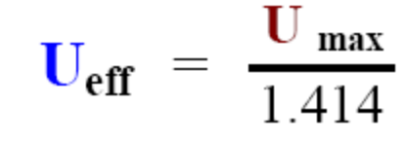
ومنه

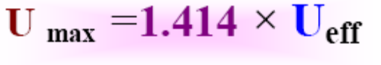

U_{max}=1.41x7.07=9.96v

المستـوى : 4 متـوسـط اختبار الثاني في المادة العلوم الفيزيائية المـــدة : ساعة ونصف
الجزء الأول:)12نقطة(

التمرين الأول:
+

++

++

نحقق التركيبات الموضحة في الأشكال المقابلة:
نغلق القاطعة في التركيبات الثلاثة هل سيتوهج المصباح في التركيبات 1و2و3 أم لا؟ ولمــــــاذا؟
- أكتب الصيغة الشاردية للمحلول الموجود في التركيب 1
1 2
محلول حمض كلور الماء محلول مائي سكري
3
مسحوق كلور
الصوديوم
- نضيف لوعاء التركيب 3 كمية من الماء المقطر
- مانوع المحلول الناتج؟
- أكتب الصيغة الشاردية لهذا المحلول
- بماذا نكشف عن وجود شوارد الكلور في التركيب 1؟ وما لون الراسب الناتج؟

التمرين الثانـــي:
نقوم بتدوير مغناطيس بسرعة 25)25tr/sدورة/الثانية( أمام وشيعة هذه
الأخيرة موصولة براسم الاهتزاز المهبطي فظهر لنا على الشاشة المنحنى
المقابل
- ماطبيعة التيار الكهربائي ؟
- أحسب قيمة التوتر الأعظمي 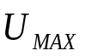 ثم استنتج قيمة
التوتر المنتج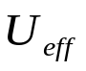
- أحسب قيمة الــــدور
- أحسب قيمة التــــواتــــر
- أحسب عدد أقطاب المغناطيس
علما أن: f=P×N حيث: P:عدد أزواج أقطاب المغناطيس N: سرعة دوران المغناطيس

الجــزء الثاني:(08نقاط)
الوضعية الإدماجيــــة:
إليك مخطط لتركيبة كهربائية أراد صاحب منزل تحقيقها في إحدى الغرف:
I=60A
Ph
N
I=5A
غسالة
I=30A

M

- أذكر التوصيلات الخاطئة
- متى يصاب مستعمل هذه الغسالة بصدمة كهربائية ؟
- قام صاحب هذا المنزل بإضافة توصيل مدفأة كهربائية تتطلب شدة تيار قدرها 30A .فماذا سيحدث؟ ولمـــاذا؟
- أعد رسم المخطط بطريقة صحيحة والتي تخضع لقوانين الأمــن الكهربــائي
بالتوفيق للجميع

تصحيح الاختبار الثاني للسنة الرابعة متوسط
الجزء الأول:)12نقطة(
التمرين الأول:)06نقطة(
- طبيعة التيار الكهربائي: متناوب
- حساب التوتر الاعظمي: عدد التدريجات ×توتر تدريجة واحدة =
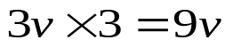
استنتاج التوتر المنتج: 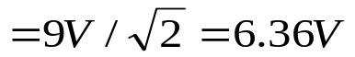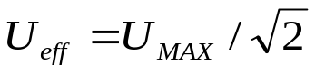
- حســـــاب الدور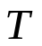: عدد التدريجات ×زمن تدريجة واحدة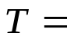
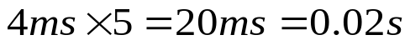
- حســــــاب التواتـــــــــر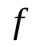:
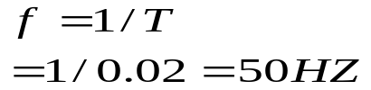
- حســــاب عدد أقطاب المغناطيس:
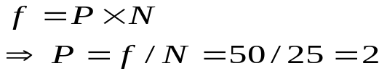
حيث:Pهي عدد أزواج الأقطاب ومنه عدد الأقطاب هي 4
التمرين الثاني:)06نقطة(
- بعد غلق القاطعة سنلاحظ ) الملاحظات سندونها في جدول(
رقم التركيب | الملاحظة | السبب
01 | توهج المصباح | لان المحلول شاردي
02 | عدم توهج المصباح | لان المحلول جزيئي
03 | عدم توهج المصباح | لأنها مادة صلبة شاردية
- الصيغة الشاردية للمحلول الموجود في التركيب 01:
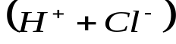
- بعد إضافة كمية من الماء المقطر لوعاء التركيب 03 فسيتحول إلى محلول:
- نوع المحلول: شاردي
- صيغته الشاردية: 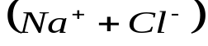
- نكشف عن شوارد الكلور الموجودة في التركيب 01 باستعمال محلول نترات الفضة ذو الصيغة 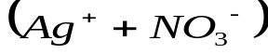 فيتشكل لنا راسب أبيض يسود بالضوء
الجزء الثاني:)08نقاط(
الوضعية الإدماجية:
- التوصيلات الخاطئة هي:
- القاطعة موصولة بالحيادي
- المنصهرة موصولة بالحيادي
- سلك التوصيل الأرضي موصول بمحرك الغسالة وليس بهيكلها
- يصاب مستعمل هذه الغسالة بصدمة كهربائية إذا حدث تلامس بين سلك الطور وهيكلها
- عند إضافة توصيل المدفأة سنلاحظ انقطاع التيار من القاطع التفاضلي
لأن شدة التيار تجاوزت القيمة المسموح بها من قبل القاطع التفاضلي

- إعادة رسم المخطط بطريقة صحيحة والتي تخضع لقوانين الأمن الكهربائي
.
.
.
.
.
.
.
.
.
.
.
.
M
Ph
N
I=60A
I=5A
I=30A

غسالة
.
.
.
.
.
.

المستـوى : 4 متـوسـط اختبار الثاني في المادة العلوم الفيزيائية المـــدة : ساعة ونصف


التمرين الأول ( 05 نقاط )
صـوديوم : ⁺Na
بوتاسيـوم : ⁺K
كالسيـوم : ⁺²Ca
بيكاربونات: ⁻²CO₃
كبـريتات: –SO₄²
نتـرات : ⁻NO₃
كلـور : ^{ـ} Cl
مغنزيوم: Mg ²⁺
ملصقة مثبتة على قارورة ماء معدني بها عدد من الشوارد
أنظر الوثيقة .
1 / من خلال الوثيقة أستخرج شاردتين موجبتين و شاردتين سالبتين.
2 / في الشاردة الكالسيوم Ca²⁺ ماذا يقصد ب(2+) ؟
3 / في الشاردة كلور CL⁻ ماذا يقصد ب (-) ؟
4 / أحسب الشحنة الكهربائية المفقودة لشاردة الكالسيوم Ca²⁺

التمرين الثاني ( 05 نقاط )
1 / ما نوع التيار المستخدم و لماذا ؟
2 / هل استعمل المسح ؟
2ms/div

2V/div

3 / أحسب قيمة التوتر الأعظمي) ( U_{max} .
4 / أحسب قيمة الدور ( T ) .
5 / استنتج قيمة التوتر الفعال ) التوتر المنتج (

الجــزء الثاني : الوضعية الإدماجية (08 نقاط)
يمثل الشكل التالي جزء من تركيب كهربائي لمنزل .
1 / في الرسم توجد عدة أخطاء أو توصيل غير مطابق للشروط الأمنية , أذكر أربعة منها ؟
2 / هل توصيل الغسالة يخضع لشروط الأمن الكهربائي و لماذا ؟
3 / لاحظت الام عند تشغيل عدة أجهزة من المأخذ (2) يسبب انقطاع التيار الكهربائي .
الى ماذا يعود ذالك اقترح حلا لهذة المشكلة .
عداد
220V
غسالة
F₁
F₂
F₃
قاطع تفاضلي
الطور
الحيادي
1
2

الاجابة
التمرين الأول ( 05 نقاط )
1
02
شاردتين موجبتين | شاردتين سالبتين
⁺Na , ⁺²Ca | ^{ـ} Cl , ⁻²CO₃

0,5
2 / * يقصد ب ( +2 ) فقدت الكترونيين ……………………………
0,55
* يقصد ب ( - ) اكتسبت الكترون. ........................................
3 / حساب شحنة شاردة الكالسيوم q= n x e ..................
01
x1.6x10⁻¹⁹ q= 2 .................... .
0,5
c 10⁻¹⁹ q=3.2x ....................
0,5

التمرين الثاني ( 05 نقاط )
01
1 / التيار المستخدم متناوب لأنه متغير في القيمة و الجهة.................. .
2 / نعم استعمل المسح ....................................................
01
3 / حساب قيمة التوتر الأعظمي) ( U_{max}
01
4v =2x2 = n x s_{h} = U_{max}.............
4 / حساب الدور T ) )
01
s 0,084X2= 8 ms = = n x s_{h} T= ................
5 / التوتر الفعال
U _{eff}
U_{max}
1,41
4
1,41
01
0,028
v = = = = ..........

الوضعية الادماجية ( 08 نقاط )
01
1 / الاخطاء * الصهورة 1 موصلة بالحيادي ...........................
01
* القاطعة موصلة بالحيادي................................
01
* عدم وجود الماخذ الارضي بالماخذ 1...................
01
* عدم و جود الماخذ الارضي بالغسالة .....................
02
2 / لا - عدم وجود الماخذ الارضي ..............................
01
3 / وهذا راجع لشدة التيار المارة في الدارة أكبر من شدة التيار التي يتحملها القاطع الالي .......
الحل : * استبدال القاطع الموجود بقاطع اخر أكبر شدة .................................
01
* ازالة بعض الاجهزة من الدارة أثناء التشغيل .

